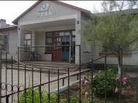



«Праздник , который всегда с нами!»
День знаний, и, конечно же, День мира -
Таков для всех день первый в сентябре,
Когда под звуки вальса из эфира
Шлет поздравленья диктор детворе.
День знаний - мирный день, необходимый,
Как символ доброты и чистоты,
Давно и прочно горячо любимый,
И щедрый на улыбки и цветы.
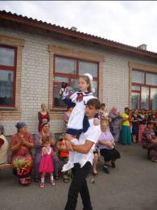
*****************************
Сегодня 1 сентября – праздник первого звонка.
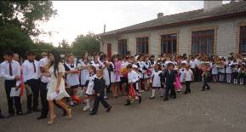
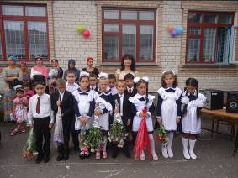
Это самый долгожданный день для тех, кто впервые переступит школьный порог. Потому этот день для них самый волнующий и запоминающийся. Новенький портфель, учебники, прописи, парты и школьные доски, испуганные глазенки, первая учительница. В нашей школе 14 первоклассников вливаются в школьную семью и поведут их в страну знаний их первый учитель Тадтаева Хатуна Георгиевна.
Это праздник и для тех, кто не впервые сядет за парту, а сделает очередной шаг по длинной, но такой интересной, полной открытий школьной дороге.
Официально День знаний в нашей стране был учрежден Верховным Советом СССР 1 сентября 1984 года. Первоначально день 1 сентября, уже после придания ему статуса государственного праздника, всё же был учебным днём: праздник в школах начинался с торжественной линейки, школьных песен, стихов про школу, затем проводился Урок Мира, затем другие уроки.
День знаний – это первые звонки и волнения, море цветов и белых бантов, и, конечно, традиционные уроки.

1 сентября – праздник начала нового учебного года и для учителей.
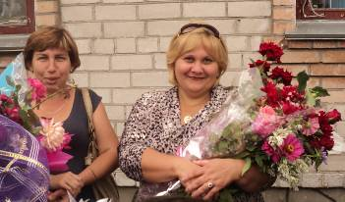
Мы поздравляем вас с этим замечательным днем и желаем вам вспомнить о самом важном: о мудрости в жизни. Пусть в жизни вас и ваших детей всегда будет место знанию, мудрости, которые помогают справляться с житейскими неурядицами. Доброго пути вам! Доброго пути всем, для кого 1 сентября - праздник. Праздник, который всегда с нами!

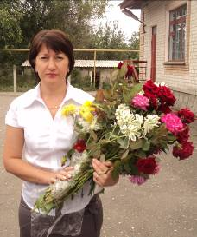
Уважаемые преподаватели!
Поздравляем Вас с Днем Знаний!
Вы дарите нашим детям свои знания, свой богатейший опыт. И благодарность Вам - это светлые умные глаза ребятишек, которые, как губка, впитывают в себя Вашу доброту, заботу, участие! Спасибо Вам за Ваше щедрое чуткое сердце!
(Родительский комитет 1 класса)
Анекдот в тему:
1 сентября, 1 класс.
Учительница говорит: «Дети, вы пришли в школу. Здесь нужно сидеть тихо, а если что-то хотите спросить - нужно поднять руку». Вовочка тянет руку...
Учитель: «Ты что-то хочешь спросить, Вовочка?»
Вовочка: «Нет, просто проверяю, как работает система».
***********************
Возвращается сын нового русского 1-го сентября из школы.
Отец спрашивает, как ему там понравилось, на что сын отвечает: «Да ну-у, как всегда надули... Ни видака, ни телевизора, двадцать лохов сидят, да еще и парты со стульями деревянные... А говорили: «... там ПЕРВЫЙ КЛАСС..!!??»

